***سامانه تاییدیبه تحصیلی آموزش و پرورش***

داوطلبان مدارک دیپلم و پیش دانشگاهی دیگر نیازی به مراجعه حضوری به دفاتر پیشخوان دولت نداشته و می توانند به صورت الکترونیکی تاییدیه تحصیلی خود را مستقیما از سامانه وابسته به آموزش و پرورش موسوم به **emt.medu.ir** دریافت کنند که راهنمای تصویری ثبت درخواست تاییدیه تحصیلی مدارک آموزش و پرورش را ارائه داده ایم.

**مرحله اول :**

ابتدا از طریق سایت emt.medu.ir وارد سامانه تایید مدارک تحصیلی آموزش و پرورش شوید.

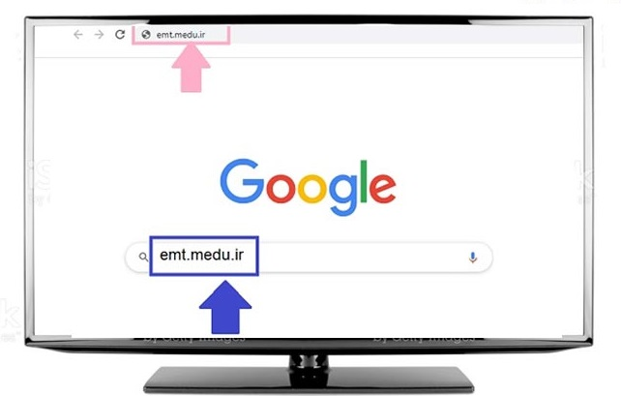

**مرحله دوم:**

بعد از ورود به سایت گزینه «ثبت نام تاییدیه تحصیلی» را انتخاب کنید.

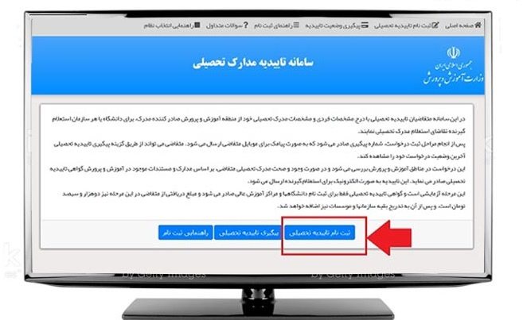

**مرحله سوم :**

بعد از ورود به پیج ثبت نام تاییدیه تحصیلی، نظام آموزشی و مقطع تحصیلی خود را انتخاب کنید. در انتهای صفحه کد امنیتی را وارد کرده و بر روی گزینه «تایید / ادامه گام بعدی» کلیک کنید.

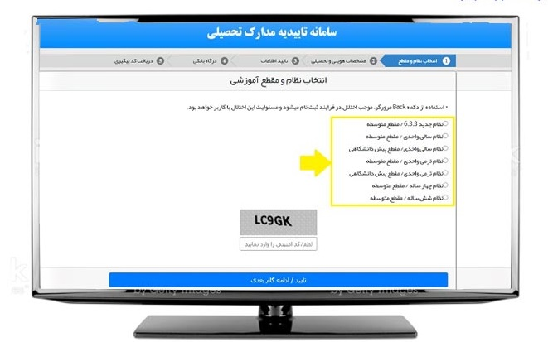

مرحله چهارم:

در مرحله بعدی اطلاعات هویتی، اطلاعات فارغ التحصیلی متقاضی و مشخصات استعلام گیرنده را کامل کنید و بعد روی گزینه «ادامه/ گام بعدی» کلیک کنید.

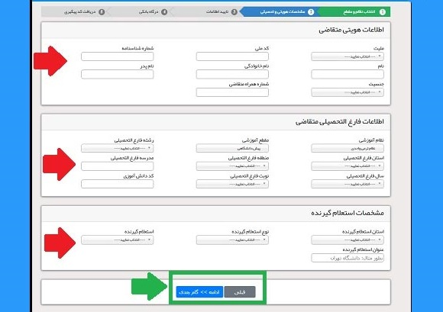

در مرحله بعدی ثبت درخواست تاییدیه تحصیلی اطلاعات وارد شده به سامانه را بررسی کرده و اطلاعات ثبت شده را تایید کنید.

بعد از تایید اطلاعات وارد شده به سامانه تاییدیه تحصیلی، به درگاه بانکی و بخش پرداخت هزینه متصل می شوید.

در این قسمت اقدام به پرداخت کارمزد و دریافت تاییدیه کنید.

مبلغ دریافت هزینه از متقاضی دو هزار و سیصد تومان است.

بعد از پرداخت هزینه و کارمزد ثبت درخواست، ثبت نهایی درخواست را کلیک کنید.

بعد از اتمام مراحل ثبت درخواست پیامکی که حاوی کد پیگیری است به فرد داوطلب ارسال می شود.

درخواست تاییدیه تحصیلی در مناطق آموزش و پرورش بررسی می شود. در صورتی که مدارک تحصیلی داوطلب موجود باشد و صحت مدارک محرز شود، بر اساس مدارک و مستندات موجود در آموزش و پرورش گواهی تاییدیه تحصیلی صادر می شود. ارسال گواهی تاییدیه تحصیلی به فرد استعلام گیرنده به صورت الکترونیک است.

**پیگیری درخواست تاییدیه تحصیلی مدارک آموزش و پرورش**

* هر داوطلبی بعد از اینکه در خواست تاییدیه تحصیلی مدارک آموزش و پرورش خود را در سایت **emt.medu.ir** ثبت کرد، کد رهگیری را دریافت می کند. توسط این کد رهگیری داوطلب می تواند وضعیت درخواست خود را از طریق همین سامانه پیگیری کند.

**جهت پیگیری و بررسی وضعیت درخواست تاییدیه تحصیلی مدارک آموزش و پرورش، دوباره وارد سامانه تاییدیه تحصیلی آموزش و پرورش شده و مراحل زیر را طی کنید:**

* وارد سامانه تاییدیه تحصیلی مدارک آموزش و پرورش به نشانی emt.medu.ir شوید.
* در پیج باز شده بر روی گزینه «پیگیری تاییدیه تحصیلی» کلیک کنید.
* در ادامه اطلاعات خواسته شده که شامل کد پیگیری و کد ملی است را وارد کنید.
* بعد از ورود اطلاعات می توانید وضعیت درخواست تاییدیه تحصیلی مدارک آموزش و پرورش خود را مشاهده کنید.